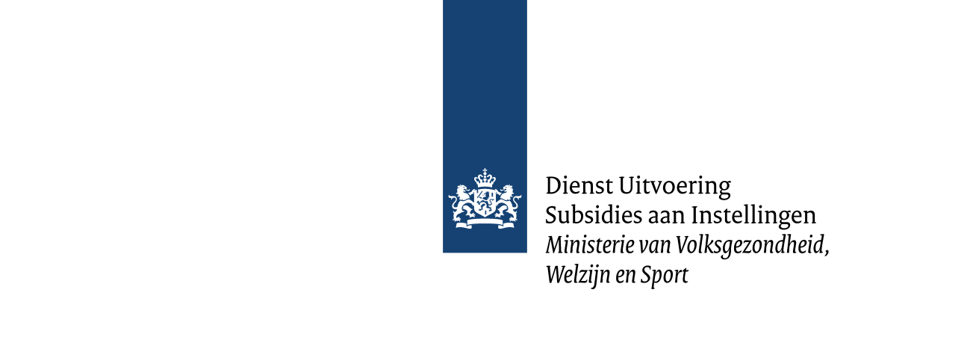

Format samenwerkings-overeenkomst
Sterk techniekonderwijs

Gebruik dit format om de afspraken tussen alle regionale partners in het samenwerkingsverband vast te leggen.

Overige onderwijsinstelling
vso-, basis- of pro-scholen en hbo- of wo-instellingen
Naam onderwijsinstelling
BRIN en vestigingsnummer
Bevoegd gezag
Bevoegd gezag nummer
KvK-nummer

Deelnemende overige onderwijsinstelling
Naam onderwijsinstelling
Naam
Functie | Lid College van Bestuur bevoegd gezag onderwijsinstelling
Handtekening

